Аналитическая справка о «Доступной среде »
МБОУ «Сокуровская СОШ им. Г. Р. Державина»
Одним из основных факторов интеграции инвалидов в общество является создание доступной среды жизнедеятельности. С сентября 2015 года в МБОУ «Сокуровская СОШ им. Г. Рдержавина» реализуется долгосрочная целевая государственная программа «Доступная среда», которая предусматривает создание полноценной безбарьерной среды для детей-инвалидов, обеспечение их права на получение образования и полноценное участие в общественной жизни. Программа «Доступная среда» предусматривает создание условий для совместного обучения детей инвалидов и детей, не имеющих нарушений в развитии. Это один из главных ориентиров - дети с ограниченными возможностями здоровья не должны отличаться в правах и возможностях от обычных детей.
В МБОУ»Сокуровская СОШ им. Г. Р.Державина» в 2021—2022 учебном году обучается 447 учащихся 1-11 классов. Из них 8 детей-инвалидов, имеющих документ федерального государственного учреждения медико-социальной экспертизы, которые являются обучающимися 1 - 11 классов. Дети ОВЗ имеющие справки от ПМПК – 6 человек.
Из 8 детей инвалидов, 1 ребёнок имеет диагноз: милодисплазия, вялый парапарез нижних конечностей после иссечения спинно-мозговой грыжи. (нарушение опорно –двигательного аппарата).
В рамках программы «Доступная среда» в школу оборудован вход пандусом и специальными перилами, имеются широкие дверные проёмы. На входе у двери установлен звонок.
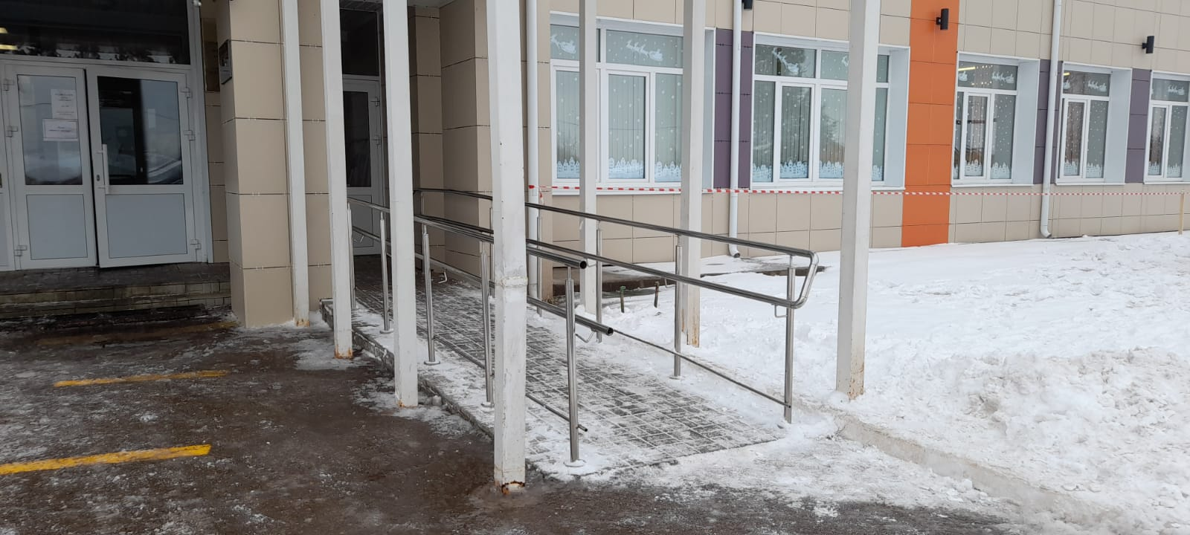
На 1 этаже школы: оборудован туалет для инвалидов с нарушением опорно-двигательного аппарата. Туалет оборудован поручнями. Все элементы прочно закреплены.
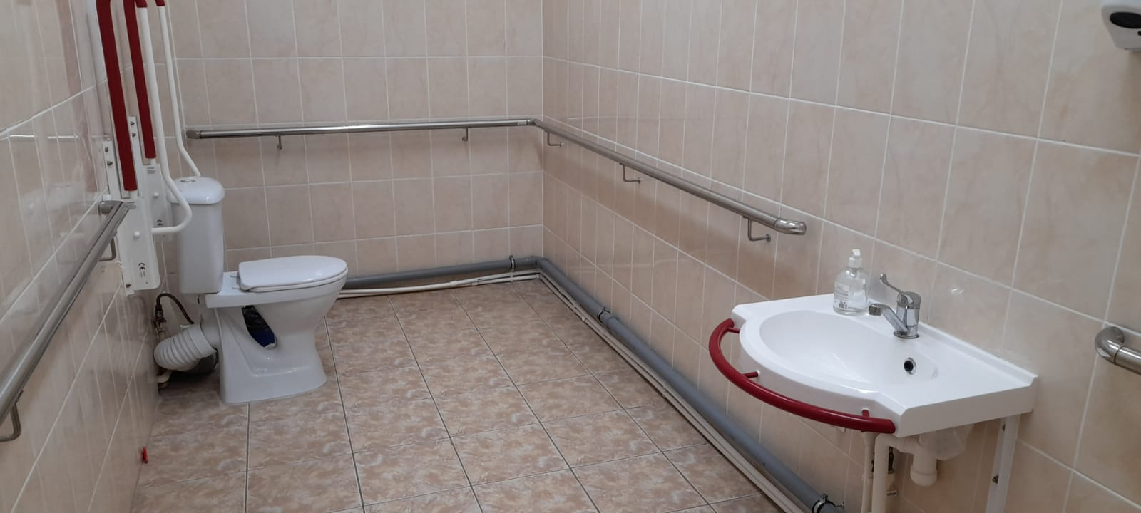
Для обеспечения безопасности и беспрепятственного перемещения детей с инвалидностью в школьном коридоре первого этажа и у входа в столовую установлены поручни.

